SMLOUVA O DÍLO Č. 351414 / CZ
Č. 76/2023

BORGA s.r.o.
IČ: 262 43 521
DIČ: CZ26243521
sídlem Popůvky u Brna 203, 664 41 Troubsko zastoupená Ing. Ivem Tkáčem, obchodním zástupcem
(dále jen jako „zhotovitel“)
Výzkumný ústav rostlinné výroby, v. v. i.
IČ: 00027006
DIČ: CZ00027006
sídlem Drnovská 507/73, 161 06 Praha 6 - Ruzyně zastoupená RNDr. Mikulášem Madarasem, Ph.D., ředitelem
(dále jen jako „objednatel“)
(zhotovitel a objednatel společně také jako „smluvní strany“ či jednotlivě jako „smluvní strana“)
Výše uvedené smluvní strany níže uvedeného dne, měsíce a ro ku uzavřely ve smyslu ustanovení § 2586 a násl. zákona č. 89/2012 Sb., občanský zákoník, ve znění pozdějších předpisů (dále jen „občanský zákoník“), tuto smlouvu o dílo (dále jen „smlouva“):
- PŘEDMĚT SMLOUVY
  - Smluvní strany se touto smlouvou dohodly na dodání materiálů potřebných pro nové opláštění stávající haly na místo stavby v areálu pokusné stanice Čáslav (PSČ 286 01, GPS 49.8998686N, 15.3921147E) a montáž op- tláštění neizolované haly o rozměrech 16 x 11,2 x 3,4 m v souladu se standardem firmy BORGA (dále jen „dílo“).
  - Podrobný popis díla je obsažen v příloze č.1 - specifikace barev a v příloze č. 2 - nabídka č. CZ-351414a-IT-23 ze dne 21.03.2023 (dále jen jako „nabídka“), přičemž tyto přílohy jsou nedílnou součástí této smlouvy.
- ZÁKLADNÍ PARAMETRY SMLOUVY
  - Zhotovitel se zavazuje provést dílo v následujících lhůtách:
    - termín započetí prací: 05.05.2023
    - termín dokončení díla: 27.06.2023
  - Smluvní strany se dále dohodly na těchto dílčích termínech:
    - předání akceptačních výkresů objednateli do: 09.05.2023
    - odsouhlasení akceptačních výkresů objednatelem nejpozději do: 16.05.2023
    - termín kontroly připravenosti stavby: 30.05.2023
    - termín započetí montáže (vykládky): 06.06.2023
  - Smluvní strany sjednávají cenu za dílo ve výši 495 868,- Kč (slovy: čtyři sta devadesát pět tisíc osm set šedesát osm korun českých) bez DPH (dále jen „cena“). Ve vztahu k DPH objednatel prohlašuje, že:
- jakožto příjemce zdanitelného plnění je plátcem DPH, a proto zdanitelné plnění podléhá režimu přenesené daňové povinnosti podle ust. § 92e zákona č. 235/2004 Sb., o dani z přidané hodnoty.
  - Cena bude uhrazena následujícím způsobem:
    - první zálohovou platbu odpovídající 80 % ceny, tj. 396 694,- Kč, uhradí objednatel do 5 pracovních dní ode dne podpisu této smlouvy na základě faktury vystavené zhotovitelem
    - poslední část ceny odpovídající 20 % ceny, tj. 99 174,- Kč, uhradí objednatel do 5 pracovních dní ode dne vyhotovení konečné faktury po závěrečném předání díla dle této smlouvy.
  - Smluvní strany výslovně berou na vědomí, že výše uvedené základní parametry smlouvy jsou pouze shrnutí základních ujednání, která jsou rozpracována dále v této smlouvě.
podpisy smluvních stran
BORGA s.r.o. | Popůvky 203, 664 41 Troubsko, Česká republika | Tel: +420 547 222 999 | www.borga.com
zapsaná v obchodním rejstříku vedeném Krajským soudem v Brně pod sp. zn. C 39797
IČO: 262 43 521 DIČ: CZ26243521
- TERMÍNY A DOBA PLNĚNÍ
  - Zhotovitel se zavazuje dílo plnit v termínech a lhůtách uvedených v čl. 2. této smlouvy. Dále objednatel výslovně bere na vědomí, že nedílnou součástí této smlouvy je také
příloha č. 3 - požadavky na staveniště, jeho připravenost a předání (dále jen „příloha č. 3“), kde jsou specifikovány taktéž dílčí termíny a lhůty a podmínky s nimi spojené.
  - V případě, že se objednatel ocitne v prodlení se splněním termínů či povinností uložených mu smlouvou, je zhotovitel oprávněn jednostranně změnit termín započetí či ukončení
prací bez nutnosti změny smlouvy, a to zejména dojde-li vinou objednatele k přerušení prací na více než 5 kalendářních dní, nedodržením podmínek a termínů stanovených přílohou č. 3 či touto smlouvou (zejména podle bodu 6.6), či případně výslovně v případech, kdy se objednatel ocitne v prodlení s:
    - odsouhlasením akceptačních výkresů;
    - připraveností staveniště v souladu s přílohou č. 3;
    - předáním staveniště v souladu s přílohou č. 3;
    - převzetím specifické části díla;
    - připsáním platby podle této smlouvy na účet zhotovitele.
Tyto nové termíny mohou i několikanásobně převyšovat zpoždění nebo přerušení zaviněné objednatelem, a to z důvodů kapacitních nebo personálních na straně zhotovitele nebo jeho subdodavatelů. Zhotovitel je povinen tyto nové termíny písemně oznámit objednateli a na vyžádání odůvodnit tuto změnu termínu.
  - Zhotovitel i objednatel jsou oprávněni nedodržet termíny plnění stanovené smlouvou a dobu plnění přiměřeně prodloužit v důsledku vyšší moci nebo objektivních překážek,
kterými jsou zejména rozhodnutí soudu či státních orgánů zakazující provedení díla, zásah státu, provozní, dopravní a energetické poruchy, stávky, výluky, požáry, povodně a
jiné živelné pohromy, klimatické podmínky znemožňující či významně ztěžující provedení díla, a to i v případě, že tyto skutečnosti nastanou u subdodavatelů zhotovitele, tuto
okolnost jsou však smluvní strany povinny bezodkladně oznámit druhé smluvní straně.
  - Objednatel tímto prohlašuje, že si je vědom, že materiál dodávaný pro montáž (díla) či jejích částí, včetně s tím souvisejících prvků (dále jen „materiál“) je z většiny materiálem
vyráběným na zakázku, a tedy jak vstupní suroviny, tak samotnou výrobu materiálu není možné zajistit či uskladnit před uzavřením této smlouvy.
  - Oprávnění nedodržet termíny plnění stanovené touto smlouvou a oprávnění dobu plnění přiměřeně prodloužit podle bodu 3.3 této smlouvy se vztahuje taktéž na situace, kdy
dojde k odložení či zrušení objednávek surovinových vstupů či komponent zhotovitele (či koncernových subjektů zhotovitele) bez jeho přímého zavinění.
- PLATEBNÍ PODMÍNKY
  - Objednatel se zavazuje zhotoviteli zaplatit za provedení díla cenu, která je dohodnuta touto smlouvou, a to na bankovní účet uvedený na předmětné faktuře, popřípadě jinak sdělený zhotovitelem.
  - Podkladem pro úhradu části ceny je zálohová faktura. Řádné daňové doklady budou vystaveny po obdržení jednotlivých plateb v souladu s výší plnění v době vystavení daňové faktury. Na základě vyhotovení závěrečného protokolu o předání díla bude vystavena závěrečná daňová faktura. Objednatel prohlašuje, že zmocňuje zhotovitele k vystavení řádné daňové faktury.
  - Jestliže dojde ke změně termínu dodání materiálu objednateli (s odkazem na bod 3.2 této smlouvy) zejména z důvodu nepřipravenosti či nepředání staveniště, a to až po termínu zahájení výroby materiálu, je objednatel povinen hradit části ceny tak, jakoby termíny v bodě 2.1 a 2.2 této smlouvy byly zhotovitelem řádně a včas splněny. Je-li splatnost části ceny podmíněna postavením a předáním primární konstrukce, pak je ve smyslu tohoto bodu považováno splnění takové podmínky předáním materiálu primární konstrukce objednateli.
  - V případě sjednání víceprací na díle, či s dílem souvisejících, si smluvní strany výslovně umožňují jejich sjednání v jakékoli zaznamenatelné podobě (tedy včetně e-mailu, zápisu ve stavebním deníku, SMS). Nejsou-li cena a termín víceprací výslovně stanoveny, budou stanoveny dle sdělení zhotovitele. V případě hodnoty víceprací do celkové výše 20 % celkové ceny díla dle této smlouvy, jsou dohodu o vícepracích oprávněni uzavřít taktéž pověření pracovníci smluvních stran.
- POVINNOSTI ZHOTOVITELE
  - Za podmínek stanovených touto smlouvou zajišťuje zhotovitel v rámci zhotovování díla specifikovaného v čl. 1. této smlouvy a tam uvedených přílohách:
    - akceptační výkresy (půdorys a pohledy), pokud není v této smlouvě výslovně dohodnuté jinak;
    - projektovou dokumentaci, která se skládá, není-li v této smlouvě výslovně dohodnuté jinak, z výkresové dokumentace (obsahuje pohledy, řezy, půdorys včetně zatížení
základových patek) a statického výpočtu ocelové konstrukce, a to pouze v případě, že tato smlouva dále nestanoví, že objednatel předal či předá projektovou doku
mentaci haly zhotoviteli. Bod se ruší
    - výrobu dílů dle projektové dokumentace vypracované zhotovitelem a v souladu s akceptačními výkresy schválenými objednatelem;
    - dodání materiálů a prvků potřebných pro montáž haly či jejích částí;
    - práce spojené s montáží díla a není-li dohodnuté jinak, tak montáž samotnou.
  - Zhotovitel je povinen dílo zhotovit v souladu se smlouvou, jejími přílohami a dále v souladu s příslušnými právními normami, znalostmi, instrukcemi a doporučeními obvyklými pro daný typ budov a činností v čase provedení díla a konečně také v souladu s protipožárními předpisy.
  - Zhotovitel je také povinen zhotovit dílo prostřednictvím osob disponujících odpovídající kvalifikací, kteří jsou proškolení v oblasti předpisů bezpečnosti a hygieny práce a předpisů protipožárních. Nad osobami provádějícími dílo je zhotovitel povinen zabezpečit dozor co do pořádku a pracovní disciplíny, stejně jako koordinaci prací vykonávaných subdodavateli vybranými zhotovitelem. Na místě zhotovování díla, tedy na místě stavby, je zhotovitel povinen udržovat pořádek a vykonávat dohled nad dodržováním předpisů týkajících se bezpečnosti a hygieny práce stejně jako předpisů protipožárních ze strany svých pracovníků.
- POVINNOSTI OBJEDNATELE
  - Objednatel předal zhotoviteli podklady pro vypracování akceptačních výkresů, přičemž předal taktéž stavební podklady zohledňující zejména veškeré zatížení na konstrukci haly (zavěšené stropy, technické vybavení a další prvky ovlivňující konstrukci haly) a architektonickou koncepci haly, ze které jsou zřejmé základní rozměry haly, umístění oken, dveří, vrat, prostupů a dalších prvků pláště haly.
  - V souladu s instrukcemi a požadavky zhotovitele se objednatel zavazuje na vlastní náklady zajistit výkresovou a projektovou dokumentaci základů pro realizaci díla, tedy
realizační projektovou dokumentaci (DPS) pro spodní stavbu haly. Bod se ruší.
  - Objednatel zhotoví na vlastní náklady veškeré potřebné základy pro realizaci díla (stavbu haly). Objednatel tak zajistí základy, základové patky, či jiné vhodné založení stavby
pro konstrukci haly s označením výškového bodu, které musí být v souladu s projektovou dokumentací zhotovitele (půdorys haly s tolerancemi a reakcemi do základů). Bod se
ruší.
  - Objednatel výslovně bere na vědomí také povinnosti stanovené v příloze č. 3, kde jsou podrobně specifikované požadavky z hlediska správy, přípravy a předání staveniště, tedy místa realizace díla, a dále také termíny a lhůty s tímto související.
  - Objednatel je povinen ve stavebním deníku, který vede zhotovitel v rozsahu předmětu smlouvy, průběžně sledovat jeho obsah a k zápisům připojovat svoje stanovisko a zároveň je povinen průběžně zaznamenávat veškeré výsledky jeho kontrolní činnosti prováděné na díle. V případě, že stanovisko k zapsaným vážným skutečnostem nebude zapsáno do 3 pracovních dní od provedeného zápisu, platí názor zhotovitele a naopak.
  - Objednatel během vykládky a montáže v rámci zhotovování díla zajistí řádnou koordinaci prací na místě realizace díla v případě, že některé práce budou prováděny třetími osobami vybranými objednatelem. Zhotovitel neodpovídá za prodlení s plněním díla mající původ v nevyhovující koordinaci prací jednotlivých osob vykonávajících práce na místě realizace díla. Objednatel je povinen uhradit veškeré náklady, které vzniknou zhotoviteli z důvodu zastavení prací bez zavinění zhotovitele.
  - Objednatel je zodpovědný za úklid sněhu na staveništi, kde probíhá realizace díla, přičemž úklid sněhu nesmí bránit vykládce nebo montážním pracím zhotovitele.
  - Objednatel se zavazuje vykonávat a zajistit veškeré úkony a činnosti požadované příslušnými stavebními předpisy a jinými veřejnoprávními předpisy zahrnující mimo jiné získání stavebního povolení či příslušného veřejnoprávního rozhodnutí opravňujícího ke stavbě či realizaci díla či změnám a úpravám stavby (dále jen „povolení“), které předloží zhotoviteli před započetím montáže, a bude vykonávat stavební dozor. Zhotovitel nenese jakoukoliv odpovědnost za existentnost, úplnost či správnost příslušných povolení. Nepředloží-li zhotovitel předmětné povolení, zhotovitel může realizaci díla pozastavit.
  - Objednatel zabezpečí podmínky požadované předpisy bezpečnosti a hygieny práce stejně jako předpisů požárních v oblastech nespadajících pod předmět smlouvy.
- PŘEDÁNÍ DÍLA
  - Smluvní strany se dohodly na těchto formách předání díla
    - předání specifické části díla;
    - závěrečné předání díla.
  - O předání specifické části díla či závěrečném předání díla smluvní strany vyhotoví písemný protokol o předání, ve kterém popíší stav vykonaných prací a jejich případné vady včetně termínu k jejich odstranění.
  - Nejméně 5 pracovních dní před plánovaným závěrečným předáním díla a nejméně 3 pracovní dny před plánovaným předáním specifické části díla musí zhotovitel oznámit objednateli termín takového předání.
  - Do předání specifické části díla či závěrečného předání díla je objednatel povinen provádět kontroly díla či jeho částí a oznámit bezodkladně písemně případné vady díla.
  - Objednatel nemá právo odmítnout převzetí díla či jeho části pro drobné vady a nedodělky, které samy o sobě a ani ve spojení s jinými nebrání užívání díla, tedy stavby, funkčně nebo podstatným způsobem neomezují její užívání.
  - V případě, že se objednatel nedostaví k předání specifické části díla nebo závěrečnému předání díla či pokud bez důvodu vyplývajícího ze zákona nebo smlouvy odmítne podepsat protokol o předání je zhotovitel oprávněn vyhotovit protokol o jednostranném předání díla.
  - Až do okamžiku podpisu protokolu o závěrečné předání díla je objednatel oprávněn umožnit vstup na místo realizace díla, tedy stavby, třetím osobám jen na základě předchozí dohody se zhotovitelem. Zhotovitel nenese odpovědnost za překážky, prodlení a poškození díla včetně případného odcizení částí díla při probíhajících pracích, které mají původ v činnosti těchto osob.
  - Nebezpečí škody na díle přechází na objednatele okamžikem podpisu závěrečného protokolu o předání díla nebo protokolu o jednostranném předání díla. To neplatí v případě přenechání díla k užívání objednateli před podpisem závěrečného protokolu, kdy nebezpečí škody na díle přechází již tímto užíváním. Vzhledem k té skutečnosti, že pojistná smlouva, jejímž předmětem je pojištění díla a která byla uzavřená zhotovitelem, pozbývá účinnosti ke dni přechodu nebezpečí škody na díle na objednatele, je v den přechodu tohoto nebezpečí škody na díle objednatel oprávněn uzavřít pojistnou smlouvu, jejímž předmětem bude pojištění díla.
  - Smluvní strany sjednávají výhradu vlastnického práva až do úplného uhrazení ceny, a tedy až uhrazením celé ceny přechází vlastnictví materiálu a potažmo díla na objednatele.
  - Zhotovitel je povinen nejpozději do 10 pracovních dní od závěrečného předání díla předat objednateli dokumenty a certifikáty vztahující se k dílu, které jsou potřebné k řádnému užívaní díla nebo ke kolaudaci díla (dále jen „závěrečné podklady“).
- ODSTOUPENÍ OD SMLOUVY
  - Smluvní strana má právo od smlouvy odstoupit:
    - pokud druhá smluvní strana vstoupí do likvidace či bude zjištěn v rámci insolvenčního řízení její úpadek.
    - pokud se druhá smluvní strana bez zavinění odstoupivší smluvní strany ocitne v prodlení delším než 30 kalendářních dní s plánovanými termíny a povinnostmi vyplývajících z této smlouvy;
    - v případě, že se vyskytnou okolnosti, které budou po dobu delší než 3 měsíce bránit plnění smlouvy a za které nenese žádná smluvní strana odpovědnost, přičemž toto právo náleží pouze zhotoviteli.
  - Odstoupení od smlouvy musí být učiněno písemnou formou. Pokud dojde k odstoupení od smlouvy kteroukoli ze smluvních stran, má zhotovitel mimo jiné právo na úhradu hodnoty materiálu vyrobeného a prací vykonaných dle této smlouvy (například vyhotovení projektu a jiné dokumentace), přičemž tento nárok je zhotovitel oprávněn započíst vůči uhrazené části ceny či poskytnuté zálohy na cenu.
- SANKCE A SMLUVNÍ POKUTY
  - Pokud se zhotovitel zaviněně ocitne v prodlení delším než 15 pracovních dní s předáním specifické části díla či celého díla objednateli, je zhotovitel povinen uhradit objednateli smluvní pokutu ve výši 0,05 % z hodnoty předávané části díla za každý den prodlení počínaje osmým dnem prodlení, ne však více než 10 % celkové ceny díla.
  - Pokud se objednatel ocitne v prodlení delším než 15 pracovních dní se zaplacením dohodnutých částí ceny díla, je objednatel povinen uhradit zhotoviteli smluvní pokutu ve výši 0,05 % z částky, se kterou je v prodlení, a to za každý den prodlení počínaje osmým dnem prodlení, ne však více než 10 % celkové ceny díla.
  - V případě, že dojde z důvodů na straně objednatele ke změně termínu či prodloužení doby plnění zhotovitelem ve smyslu bodu 3.2 této smlouvy, může objednatel zvolit, zda zhotovitel:
    - naveze veškerý materiál na místo určené objednatelem. Objednatel má povinnost tento materiál na své náklady řádně složit (případně opětovně naložit, převézt a složit na místo realizace díla) a uskladnit dle skladovacích podmínek, které tvoří přílohu č. 4 této smlouvy, a na své náklady materiál zabezpečit tak, aby nedošlo k jeho poškození či zcizení po dobu, než zhotovitel opět zahájí montáž. Objednatel musí na žádost zhotovitele umožnit zhotoviteli zkontrolovat uskladnění materiálů a stav materiálu, a to zejména před jeho opětovnou montáží. Za vady způsobené uskladněním materiálu nenese zhotovitel záruku, a to ani v případě, že se projeví až po opětovné montáži díla. Při uplatnění práv vyplývajících ze záruky tak musí objednatel prokázat, že se nejedná o vadu způsobenou uskladněním materiálu. Záruka za vady nezpůsobené skladováním začíná běžet dnem navezení materiálu objednateli. V případě poškození materiálu skladováním, který bude objednatel požadovat vyměnit, bude tento naceněn zhotovitelem a bude řešen doobjednávkou od objednatele;
    - nebo přeruší výrobu či v případě dodání od subdodavatelů zhotovitele požádá o přerušení výroby materiálu o dobu změny termínu/prodloužení doby plnění. V takovém případě zhotovitel má právo změnit cenu díla z důvodu růstu či poklesu ceny vstupních surovin a materiálů nezbytných pro dokončení díla a také z důvodu vzniklých nároků na sankce ze strany subdodavatelského řetězce zhotovitele z důvodu změny termíny/prodloužení doby plnění (například sankce či poplatek za změnu termínu výroby). O tomto má zhotovitel povinnost informovat objednatele včetně odůvodnění a uvedení rozdílu mezi cenou materiálu v den nákupu (obnovení výroby) a v den uzavření smlouvy (původního termínu výroby). Takové navýšení musí být oznámeno písemnou formou a nevyžaduje změnu smlouvy. Objednatel je povinen zaplatit zhotoviteli cenu díla i s tímto navýšením;
    - nebo jiné řešení navrhované zhotovitelem pro konkrétní případ (včetně kombinace výše uvedených).
  - V případě, že objednatel neoznámí zvolený postup ve smyslu bodu 9.3 této smlouvy do 7 kalendářních dní od počátku prodlení, přechází právo volby na zhotovitele.
  - Neposkytne-li objednatel součinnost pro navezení a složení materiálu podle bodu 9.3.1 této smlouvy, má zhotovitel právo složit vyrobený materiál ve svých či jiných prostorách, přičemž v takovém případě neručí za dodržení skladovacích podmínek. Záruka za vady, zejména za vady způsobené skladováním, se pak řídí 9.3.1 této smlouvy. Objednatel je povinen nahradit zhotoviteli náklady na skladování, dopravu a manipulaci v prokázané výši, nejméně však ve výši 1 000 Kč za každý den skladování, dopravy a manipulace.
  - V případě, že vinou objednatele dojde k nedodržení termínu kontroly připravenosti tak, jak je uveden v bodě 2.2 této smlouvy nebo nesplní podmínky předání staveniště a základů ve smyslu přílohy č. 3, zejména jejího bodu 3., a tímto neumožní započetí montáže, je objednatel povinen uhradit za každý den prodlení smluvní pokutu ve výši 8 000 Kč.
  - Objednatel se výslovně zavazuje zhotoviteli nahradit veškerou škodu a náklady (včetně veřejnoprávních i soukromoprávních sankcí a nákladů na s tím související právní zastoupení), které vzniknou jako následek provádění sjednaného díla zhotovitelem bez splnění povinnosti objednatele k zajištění povolení.
  - Veškeré smluvní pokuty podle této smlouvy nemají vliv na nárok na náhradu škody a další případné nároky oprávněné smluvní strany.
- ZÁRUKA
  - Zhotovitel dává objednateli záruku jak na materiál smontovaný a použitý při zhotovení díla, tak i na provedené práce, a to v trvání 2 let ode dne podpisu závěrečného protokolu o předání díla s výjimkou uvedenou dále v bodu 10.4 a bodu 9.3.1 této smlouvy. Záruční doba na vyrobený nebo dodaný materiál se krátí o dobu, o kterou byl prodloužen termín plánovaného závěrečného předání díla z důvodů na straně objednatele.
  - Po dobu trvání záruky se objednatel zavazuje oznámit písemně (e-mailem) zhotoviteli každou vadu díla ve lhůtě 10 pracovních dní ode dne jejího zjištění, a to zasláním na email: reklamace@borga.cz, v případě zmeškání této lhůty právo uplatnit záruku z dané vady zaniká. Po včasném oznámení vady je zhotovitel povinen vykonat společně s objednatelem prohlídku díla na místě samém, na jejímž základě bude sepsán protokol specifikující vady díla a pro schválené vady rámci záruky bude stanoven termín jejich odstranění. V případě, že nebude shledáno uplatněné právo ze záruky jako důvodné, je zhotovitel oprávněn uplatnit vůči objednateli náklady spojené s prošetřením tvrzené vady díla. Lhůta pro odstranění odsouhlasených vad díla bude odvozena od času obvyklého pro vykonání potřebných prací.
  - Za trvání záruky je objednatel oprávněn provádět opravy, úpravy a změny díla pouze na základě předchozího písemného souhlasu zhotovitele, a to pod sankcí ztráty práv vyplývajících ze záruky. Objednatel pak zejména není oprávněn bez předchozího písemného souhlasu zhotovitele zatěžovat nosnou konstrukci haly technologickým zatížením větším, než je hodnota uvedená v podkladech předaných objednateli, a to pod sankcí ztráty práv vyplývajících ze záruky.
  - Zhotovitel předá objednateli v rámci předání závěrečných podkladů taktéž seznam subdodavatelů, termínů servisních prohlídek nutných k trvání záruk a samotných záruk odlišujících se od záruk poskytnutých zhotovitelem, což se vztahuje zejména pro dveře, okna, vrata a sendvičové panely. K tomuto seznamu budou přiloženy platné záruční a servisní podmínky těchto jednotlivých subdodavatelů, kterými se tyto řídí. Objednatel bere výslovně na vědomí, že například v případě vrat může být trvání záruky dané subdodavatelem podmíněno prováděním pravidelných zpoplatněných servisních prohlídek v běžném intervalu 6 měsíců, popřípadě může být záruka podmíněna uzavřením servisní smlouvy.
- SUDIŠTĚ A ROZHODNÉ PRÁVO
  - Pro případ, kdy je objednatel podnikatelem, se smluvní strany dohodly, že pro spory mezi smluvními stranami vzniklé z právních vztahů, jež se řídí touto smlouvou, bude příslušným soudem Městský soud v Brně a v případě sporů k jejich řešení jsou v prvním stupni příslušné krajské soudy, bude příslušným soudem Krajský soud v Brně. Před shodným soudem bude též rozhodovány spory vzniklé s případnou neplatností této smlouvy.
  - V případě majetkového sporu mezi smluvními stranami, si sjednávají smluvní strany jako rozhodné právo právní řád České republiky.
- OSTATNÍ USTANOVENÍ
  - Jako akceptovaná forma komunikace kromě stavebního deníku je forma doporučených dopisů, datových zpráv prostřednictvím datových schránek smluvních stran nebo emailové korespondence, kdy tato je považována také za písemnou. V případě e-mailové korespondence se akceptuje pouze komunikace prostřednictvím e-mailových adres pověřených osob dle přílohy č. 3, popřípadě výjimek uvedených ve smlouvě. V případě uvedení více e-mailových adres smluvní strany je druhá smluvní strana povinna korespondenci zasílat na všechny uvedené e-mailové adresy.
  - Smluvní strany jsou si povinni při plnění této smlouvy poskytnout potřebnou součinnost.
  - Zhotovitel si vyhrazuje právo volného výběru subdodavatelů pro veškeré dodávky a práce dle smlouvy.
  - Objednatel souhlasí, aby si zhotovitel pořídil snímky haly a použil je pro reklamní účely.
  - Zhotovitel má právo umístit do díla a na dílo v průběhu jeho realizace své reklamní tabule (firemní znak, kontaktní údaje, www stránky). Po předání díla má právo umístit a ponechat 2 reklamní štítky o rozměru 50 x 20 cm trvale na viditelná místa dohodnutá a vzájemně odsouhlasená s objednatelem.
  - Domněnka doby dojití ve smyslu ustanovení § 573 občanského zákoníku v platném znění se vztahuje taktéž na odeslané e-maily ve smyslu bodu 12.1 této smlouvy.
  - Stane-li se kterékoliv ustanovení smlouvy či jejích příloh neplatným nebo neúčinným, pak tato skutečnost nebude mít za následek neplatnost nebo neúčinnost ostatních ustanovení smlouvy či jejích příloh. Smluvní strany se zavazují bez zbytečného odkladu na žádost druhé smluvní strany nahradit takovéto neplatné nebo neúčinné ustanovení platným a účinným, jehož obsah bude co nejblíže odpovídat účelu neplatného nebo neúčinného ustanovení.
  - V případě rozdílů mezi obsahem nabídky, ostatních příloh této smlouvy a smlouvy samotné rozhoduje znění smlouvy. Pojmy a termíny užívané ve smlouvě se vykládají podle obchodně-právních a stavebně-právních předpisů, nejsou-li definovány ve smlouvě odlišně.
- ZÁVĚREČNÁ UJEDNÁNÍ
  - Význam a obsah slov označených kurzívou je definovaný touto smlouvou; pokud z kontextu jasně nevyplývá jinak, zahrnuje význam slova v jednotném čísle rovněž význam daného slova v množném čísle a naopak, význam slova vyjadřujícího určitý rod či pád zahrnuje rovněž ostatní rody či pády. Nadpisy jsou uváděny pouze pro přehlednost a nemají vliv na výklad této smlouvy.
  - Otázky smlouvou neupravené se řídí občanským zákoníkem a ostatními obecně závaznými právními předpisy České republiky.
  - Tato smlouva je vyhotovena ve dvou (2) stejnopisech s platností originálu. Každá ze smluvních stran obdrží po jednom stejnopisu.
  - Veškeré změny a doplňky této smlouvy je možné provést pouze ve formě písemných chronologicky číslovaných dodatků se souhlasem smluvních stran.
  - Tato smlouva nabývá platnosti a účinnost dnem jejího podpisu poslední smluvní stranou.
  - Nedílnou součástí této smlouvy jsou následující přílohy, s kterými se objednatel seznámil, což ztvrzuje podpisem této smlouvy:
- příloha č. 1 - specifikace barev;
- příloha č. 2 - nabídka CZ-351414a-IT-23 ze dne 21.3.2023 (tedy nabídka)
- příloha č. 3 - požadavky na staveniště, jeho připravenost a předání (tedy příloha č. 3)
- příloha č. 4 - skladovací podmínky
V Popůvkách dne V Praze dne

Digitally signed by Ing. Petr Václavek
DN: cn=lng. Petr Václavek, c=CZ, o=BORGA s.r.o., ou=1 email=p.vaclave k@ b orga.cz Dáte: 2023.05.03 20:14:28

“^^{á}'"^{ě},^{p}°^{depsa}J
RNDr. Mikuláš Madaras
.
Datum: 2023.05.03

BORGA s.r.o.

Výzkumný ústav rostlinné výroby, v. v. i.
RNDr. Mikuláš Madaras, Ph.D.,
ředitel

Datum:
Ocelové rámy: | - | © Barva: Grafitová 087
Střecha: | Tmavě zelená 510 | @ Barva: Grafitová 087
Stěny: | Tmavě zelená 510 | © Barva: Grafitová 087
 |  | © Barva: Grafitová 087
Výplň vrat: | Tmavě zelená 510 | © Barva: Grafitová 087
 |  | © Barva: Grafitová 087
Dveře zvenku: | - | @ Barva: -
Dveře zevnitř: | -
Okna zvenku: | -
Okna zevnitř: | -
Okapový systém: | Grafitová 087
351414 Pokusná stanice Čáslav
(Neizolovaná hala se sedlovou střechou bez přesahu)
Podpis:
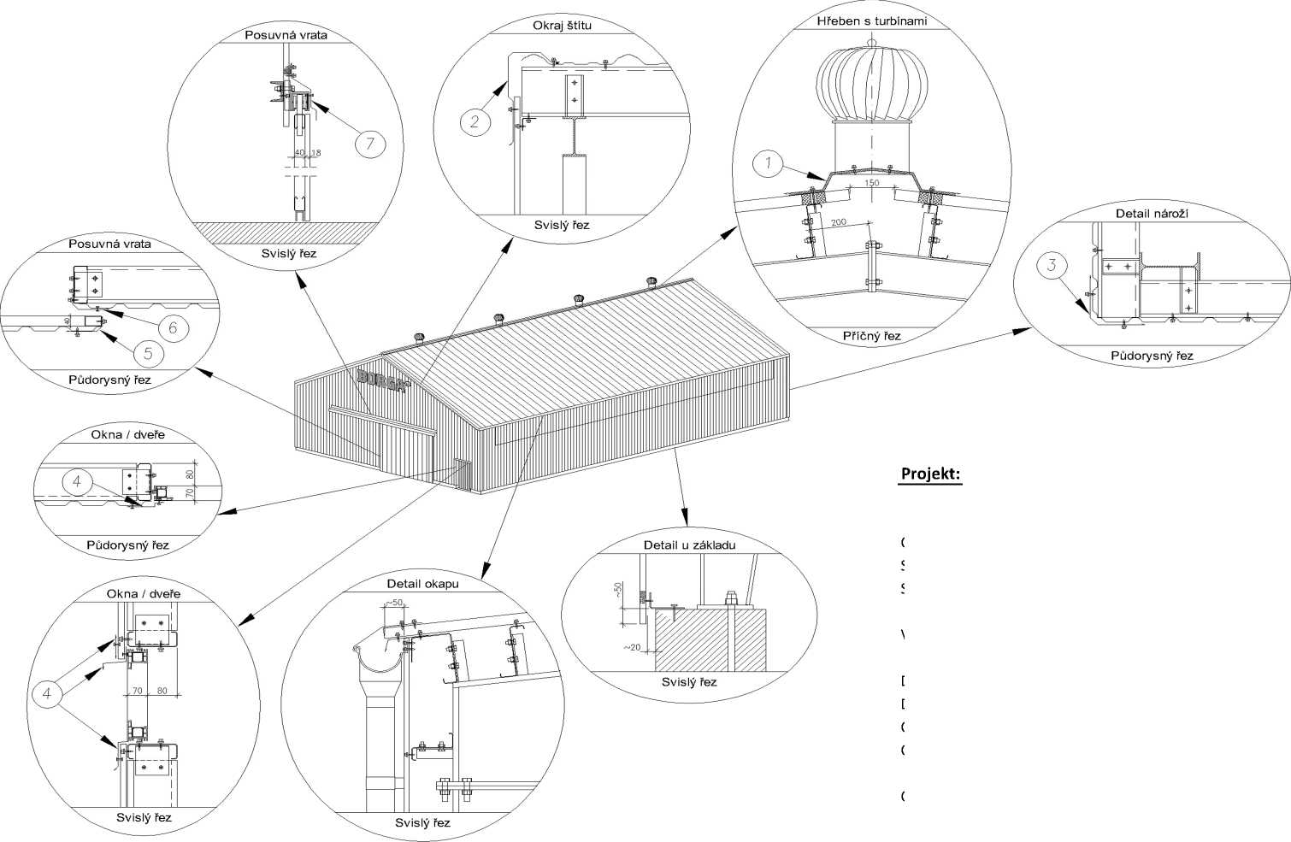

Výzkumný ústav rostlinné výroby, v. v. i. ^{v} Popůvkách u Brna dne 21.03.2023
Drnovská 507/73, 161 06 Praha 6 - Ruzyně IČ: 00027006
DIČ: CZ00027006
Kontaktní osoba:

Cenová nabídka CZ-351414a-IT-23
Pokusná stanice Čáslav_rekonstrukce opláštění haly
Předmětem cenové nabídky je:
- navaření kotevních bodů (klipů) pro sekundární stávající konstrukci haly
- dodávka a montáž nové střešní krytiny a opláštění na stávající halu vč. oplechování, okapového systému v neizolovaném provedení
Místo realizace: Pokusná stanice Čáslav, Novodvorská 593, Čáslav
1. Popis
VAŘENÍ KLIPŮ | Navaření ocelových klipů na uchycení paždíků pro opláštění stěny.  Místa navaření klipů budou ošetřeny barvou.
MANIPULAČNÍ TECHNIKA | Nůžková plošina vč. manipulace (návoz a odvoz, provozní náklady)
STŘĚŠNÍ KRYTINA, OPLÁŠTĚNÍ  (neizolováná část) | Střešní krytina SUPER 40 s Drop-stopem je vyrobena z ocelových plechů tloušťky 0,6 mm, kryté vně polyesterem (P30) v epoxidové barvě. Přesah na jedné štítové stěně 0,8 m, ostatní bez přesahu střechy.  Opláštění BPE 18 vyrobeno z ocelových plechů tloušťky 0,5 mm, kryté vně polyesterem (P30) v epoxidové barvě.  Barevné provedení ze standartů BORGA bude upřesněno dodatečně při podpisu smlouvy  Prosvětlovací pásy jsou ze sklolaminátu v profilaci BPE 18.
VAZNICE A PAŽDÍKY  (neizolováná část) | Střešní vaznice tvoří Z-profil a S-profil 200. Jednáce o ocelové jádro s pozinkovou povrchovou úpravou.  Vaznice budou přišroubovány na navařené ocelové klipy.
SPOJOVACÍ MATERIÁL A DOPLŇKY  (neizolováná část) | Spojovací šrouby pro kotvení a napojení paždíků.  Samořezné šrouby pro spojování plechů v překrytí, montáž a spojení oplechování, pro spoje sekundární ocelové konstrukce.
Strana 1 z 3

LEMOVÁNÍ A OPLECHOVÁNÍ | Lemování a oplechování je vyrobeno z ocelových plechů tloušťky 0,5 mm, kryté vně polyesterem (P30).  Instalace hřebene z ocelových plechů tloušťky 0,5 mm, kryté vně polyesterem (P30).  Hřeben je osázen větracími turbínami pouze 4 ks.  Instalace oplechování štítových a vertikálních rohů kryté vně polyesterem (P30).  Barevné provedení ze standartů BORGA bude upřesněno dodatečně při podpisu smlouvy.
OKAPOVÝ SYSTÉM | Okapový systém - s povrchovou úpravou BORGA (povrchová vrstva P35, polyester, základní nátěr, metalizující vrstva, ocelové jádro).  Barevné provedení ze standartů BORGA bude upřesněno dodatečně při podpisu smlouvy.
OSTATNÍ NÁKLADY MONTÁŽE | Montážní náklady (ubytování, doprava montážníků,...)  Projekční práce  Řízení projektu  Mobilní WC  Doprava materiálu

- CENA CELKEM ZA DODÁVKU A MONTÁŽ
Rozpis dodávek a montáží je uveden v samostané příloze
DODÁVKU A MONTÁŽ  bez DPH | 495.868,00 Kč | bez DPH
DPH (21%) | 104.132,28 Kč | DPH
DODÁVKA A MONTÁŽ  S DPH (21%) | 600.000,28 Kč | sDPH

- NENÍ SOUČÁSTÍ CENOVÉ NABÍDKY:
- Demontáž stávajícího opláštění
- Stavební buňka (poskytna zázení v druhé hale)
- Likvidace a kontejmer stavebního odpadu
- Statické posouzení stávající nosné ocelové konstrukce
- Renovace stávající konstrukce (nátěr, doplnění či její oprava)
- Statický návrh opláštění.

Strana 2 z 3

- DOBA REALIZACE:
Navaření klipů: 3 pracovních dní.
Dodávka a montáž: 5 pracovních dní.
- ZAHÁJENÍ MONTÁŽE:
Zahájení montáže od 23.5.2023 (bude konzultováno s objednatelem a upřesněno).
- PLATEBNÍ PODMÍNKY:
Cena díla bude uhrazena následujícím způsobem:
- 80 % ceny díla po přijetí objednávky na základě faktury vystavené zhotovitelem (splatnost 5 dní).
- 20 % z celkové ceny díla uhradí objednatel do 5 ti pracovních dní ode dne vyhotovení konečné faktury po předání díla zhotovitelem.
- DALŠÍ INFORMACE
Záruka: 2 roky na provedené práce a montážní materiál.
Záruka na kvalitu nátěrového systému P30: podmínky jsou uvedeny v příloze Cena je s DPH, platnost nabídky je 7 dní.
- SPOLUPRÁCE:
Objednatel provede na vlastní náklady:
vyčištění vnitřního prostoru a vnějšího prostoru 3 m okolo haly
demontáž stávající střešní krytiny, opláštění, oplechování a okapového systému
povrchová úpravu stávající ocelové konstrukce
kontejner a likvidaci odpadu manipulační technika pro složení materiálu
poskytne vedlejší ocelovou halu pro zázemí montážníků (vč. stolu a židlí) a skladování materiálu
případné doplnění konstrukcí haly a opravu vrat zajistí a zpřístupní terém pro pohyb manipulační techniky
Pozor, cenová nabídka obsahuje lemování, jehož rozsah se může změnit na základě přesného zaměření.

V případě jakýchkoliv dotazů mě neváhejte kontaktovat.

BORGA s.r.o.
Tel.: +420

www.borga.cz

Strana 3 z 3

2013-01-01

Borga Sheets™ - Záruka

Pro polyester P25, P30, Mat, P50 a Borga metalické barvy

BORGA poskytuje záruku na kvalitu nátěrového systému používaného ve venkovním prostředí na Borga střešní a stěnové krytiny a produkty vyráběné z plochých plechů (dále jen výrobky) dle bodů 1 až 3 za podmínek popsaných v tomto dokumentu.
Povrchová úprava | záruka na technickou funkčnost krytiny | záruka na povrchovou úpravu
Metalické barvy | 50 let | 20 let
Polyester P50 | 40 let | 15 let
Polyester P30 | 30 let | 10 let
Polyester P30 MAT | 30 let | 10 let
Polyester P25 | 20 let | 7 let

- Záruka na technickou funkčnost - technická charakteristika: Formace rzi z důvodu vady materiálu nebo výrobní vady nezpůsobí prořezávání povrchu v celé tloušťce tak, aby vznikly na rovných místech otvory. Výrobek bude poskytovat ochranu proti proniknutí vody skrz výrobek.
Záruka začíná dnem prodeje výrobku.
- Záruka na povrchovou úpravu - charakteristika povrchová úprava: Lakovaný systém bude přiléhat k plechu a nebude pukat nebo se odlučovat (s výjimkou velmi drobného odlupování nátěru na řezných okrajích). Jakékoli vyblednutí nebo změna barvy v celé ploše je limitovaná a odpovídá běžné expozici v místním ovzduší, a to za podmínky stejného působení atmosférických vlivů na celou plochu výrobku. Záruka začíná dnem prodeje výrobku.
- Pro uplatnění záruky je třeba dodržet návod k montáži, způsob údržby a ostatní podmínky, které se řídí platnými dokumenty BORGA v den nákupu. Bližší informace získáte ve Všeobecných podmínkách. Tato dokumentace je dostupná na jednotlivých pobočkách BORGA.
www.borga.com
REZ B-B
ŘEZA-A <
18
15830
15930
0 i-* |  | O O 0
investor: Výzkumný ústav rostlinné výroby, v. v. i., Drnovská 507/73,161 06 Praha 6
Místo stavby: Pokusná stanice Čáslav, Novodvorská 593, Čáslav 286 01
Vypracoval: | Kreslil: | Odpovědný projektant:
Projekt č.:
Název projektu:

011-351414
BORGAs.r.0.
Popůvky u Brna 203
664 41 Traubsko
+420
info@borga.cz
www.borga.cz
DIČ: CZ26243521
Rekonstrukce opláštění haly
Výkres:
Pohledy, řez
Tento dokumontfe niflýotkorn firmy Botgos.r.o. Kopírováni a plť
zákonů. Výflo rzvadaná práva budou nárokovára vřetni viech zákonných pror
Měřítko: | Datum: | Formát:
1:150 | 20.3.2023 | A3
Výkres č.:
01
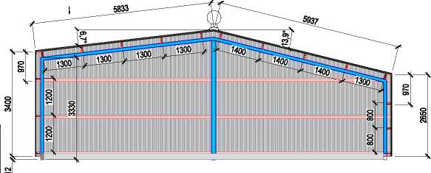
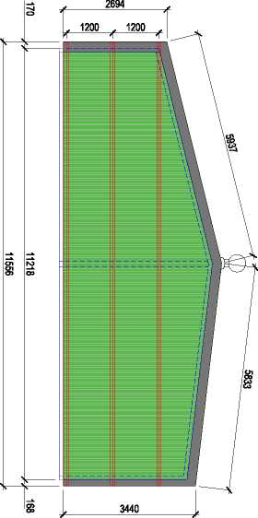
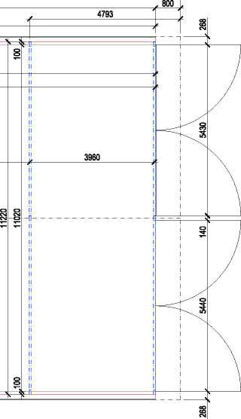

Příloha č. 3 ke smlouvě o dílo č. 351414 / CZ
požadavky na staveniště, jeho připravenost a předání
- Tato příloha je nedílnou součástí smlouvy o dílo označené v názvu tohoto dokumentu (dále jen „smlouva“) a v rámci tohoto dodržuje terminologii užívanou v předmětné smlouvě. Slova označená kurzívou jsou definována právě předmětnou smlouvou. Účelem této přílohy je podrobněji specifikovat požadavky na připravenost staveniště a jeho předání podle smlouvy tak, aby byly pro objednatele přehledné, a tento jej mohl předložit jiným dodavatelům například základových prací.
- Objednatel zajistí připravenost staveniště umožňující vykládku, demontáž a montáž a to zejména:
  - Připraví místo realizace díla tak, aby umožňovalo příjezd a manévrování vozidlům s kapacitou odpovídající 24 tunám nákladu stejně jako manévrování a práci se samohybnými jeřáby při vykládce a zároveň vyčlení po dohodě se zhotovitelem zpevněné místo na složení materiálu.
  - Na vlastní náklad zpevní povrch jak uvnitř haly, tak i vně haly, a to včetně třímetrového pásu kolem celého základu haly a případně kolem půdorysného rozměru střechy tak, aby toto zpevnění umožňovalo jak volný pohyb samohybných jeřábů a plošin, tak jízdu kolových motorových vozidel s kapacitou odpovídající 24 tunám nákladu. Případně také zajistí a zpřístupní terén pro pohyb manipulační techniky i na sousední cizí pozemek. Připravenost místa stavby podle bodu 2.1. této přílohy a zpevnění povrchu podle tohoto bodu může zahrnovat taktéž požadavek zhotovitele na zpevněnou plochu pro rozpatkování jeřábu o velikosti až 6x6 metru.
  - Zajistí, aby za účelem zhotovení smluveného díla měl zhotovitel k dispozici místo bezplatného odběru třífázového elektrického proudu 380 V/ 32 A do vzdálenosti 20 metrů od místa realizace díla.
  - Od dodání materiálů (vykládky) až po předání díla zajistí objednatel na vlastní náklady nepřetržité hlídání místa realizace díla se zvláštním zřetelem na bezpečnost materiálu a nářadí zhotovitele uloženého na místě stavby, případně zajistí odpovídající oplocení tohoto místa.
  - Zajistí pro pracovníky zhotovitele samostatnou pobytovou místnost a vybavením pro umytí rukou s možností uskladnění pracovních oděvů (poskytne vedlejší ocelovou halu pro zázemí montážníků vč. stolu a židlí a skladování materiálu). Mobilní WC zajistí zhotovitel.
2.7 Zajistí demontáž stávající střešní krytiny, opláštění, oplechování a okapového systému a dále povrchovou úpravu stávající ocelové konstrukce v souladu s instrukcemi obejednatele.
- Objednatel umožní včasné předání staveniště zmocněnému/pověřenému zástupci zhotovitele. Pokud není dohodnuté jinak, předpokládá se, že:
- předání staveniště a základů proběhně v jednom termínu a
- termín započetí dodávky a montáže odpovídá termínu dodání materiálu (vykládky).
- Formou doporučeného dopisu nebo e-mailem nejméně 5 pracovních dní před termínem kontroly připravenosti staveniště (dle bodu 2.2 smlouvy) objednatel oznámí, že místo realizace díla je připraveno na kontrolu dle bodu č. 2 této přílohy.
- Pokud zhotovitel při kontrole zjistí, že
- nejsou splněny požadavky na připravenost staveniště dle bodu č. 2 této přílohy, je objednatel povinen uvést staveniště do souladu s požadavky, a to na vlastní náklady;
- zhotovené základy neodpovídají projektové dokumentaci zhotovitele nebo nebyly předloženy požadované dokumenty podle bodu 3.1. a) či b) této přílohy, je objednatel povinen uvést základy a dokumenty do souladu na vlastní náklady a nechat vyhotovit nový protokol o geodetickém zaměření, pokud není dohodnuto jinak.
Další kontrola připravenosti proběhne opět nejméně 5 pracovních dní před novým termínem započetí montáže, který byl stanoven zápisem do stavebního deníku na základě zjištěných nedostatků při předchozím předání staveniště. Zhotovitel je oprávněn však také převzít staveniště s výhradami, přičemž tyto však mohou opravňovat zhotovitele požadovat s takovými výhradami související vícenáklady.
- O předání staveniště bude vytvořen předávací protokol nebo bude proveden záznam do stavebního deníku.
- Pověřenou osobu(y) objednatelem, která zajistí předání staveniště, bude vykonávat stavební dozor a bude zajišťovat organizaci na stavbě a za stavbu odpovídat, stanoví objednatel nejpozději do 10 pracovních dnů před termínem kontroly připravenosti staveniště (termín dle 3.1).
- Pověřenou osobu ze strany zhotovitele se rozumí zaměstnanec společnosti BORGA s.r.o. na odpovídající pracovní pozici, či jinak určená osoba.
- Do doby, do které má být stanovena pověřená osoba objednatele dle bodu 4. této přílohy, je pověřenou osobou:
Jméno: mob.: +420 e-mail:
Jméno: mob.: e-mail:
- Stanovení pověřených osob dle bodu 4., 5. a 6. této přílohy a změny pověřených osob nebo e-mailových adres v průběhu plnění smlouvy musí být oznámeny písemnou formou.
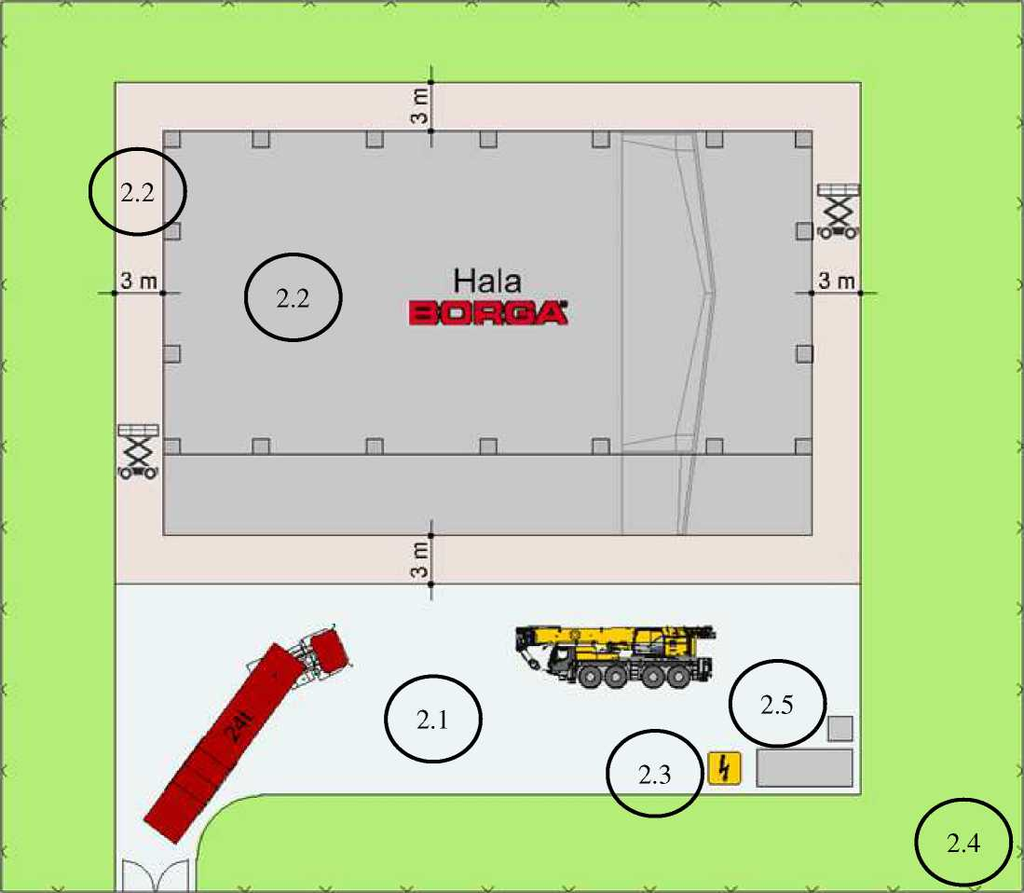
(grafické znázornění) Základy včetně kotevních šroubů
n n
- Bod 2.1 Příjezd a manévrování vozidlům, zpevněné místo na složení materiálu
- Bod 2.2 Zpevnění povrchu, uvnitř haly a vně haly
- Bod 2.3 Přípojka třífázového elektrického proudu 380 V / 32 A
- Bod 2.4 Oplocení
- Bod 2.5 Pobytová místnost, WC
Objednatel
Zhotovitel
Příloha č. 4 - SKLADOVACÍ PODMÍNKY a základní podmínky pro údržbu materiálu BORGA v externích skladech
- SKLADOVÁNÍ ZA STUDENÁ TVÁŘENÝCH, POZINKOVANÝCH PROFILŮ Z OCELOVÉHO PLECHU
- Během přechovávání a skladování je nutno za studená tvářené profily z pozinkovaného plechu chránit před povětrnostními vlivy.
- Profily je nutno přechovávat a skladovat pod zastřešením s dobrou ventilací. Vlhkost nacházející se mezi profily může vést k elektrolytickému vytváření tzv. „bílé rzi“ a vzniku různého druhu barevných skvrn.
- Pro zamezení nadbytečné přepravy a zvedání balení obsahující profily je doporučeno tyto skladovat co nejblíže místu montáže.
- Profily v továrním obalu nesmí být skladovány v balení umístěném přímo na dalším balení.
- Profily musí být ihned po dodání vybaleny z továrního obalu. Balení musí být uloženo tak, aby byla zajištěna potřebná cirkulace vzduchu. Profily musí být izolované od podloží za použití proložek.
- Profily musí být umístěné v suchých a větraných místnostech. Je nutno je rozbalit a použít proložky znemožňující vzájemný kontakt jednotlivých profilů.
- „Bílá rez“ není technickou vadou pozinkovaného povrchu profilů a nemůže být důvodem pro uplatnění reklamace. Ačkoli hlavní složkou „bílé rzi“ jsou ve vodě nerozpustné krystaly hydroxidu zinečnatého, musí být všechny plochy, kde se „bílá rez“ vyskytuje, vysušeny, dobře odvětrány a monitorovány; v opačném případě „bílá rez“ povlak zinku může zcela rozložit a tím taktéž nevratně poškodit.
- Továrně zabalené profily nesmí být skladovány déle než po dobu čtyř (4) týdnů. Maximální doba skladování činí dva (2) měsíce.
- V rámci jedné objednávky nebo série zboží se mohou vyskytnout různé odstíny galvanického povlaku způsobeného stupněm patinování, který je antikorozní ochranou. Tento povlak není dekorativním prvkem a různý odstín tak není vadou materiálu.
- U pozinkovaných výrobků se na povrchu mohou vyskytovat tmavší a světlejší šedé plochy. Nepatrné nerovnosti povrchu nejsou vadou, a tedy ani důvodem k uplatnění reklamace.
- Hnědočerným zbarvením povrchu odseknutých profilů ohýbaných za studená není narušena jejich funkčnost. Proto tento jev nelze považovat za závadu; jde pouze o vizuální efekt, který není důvodem k uplatnění jakéhokoli nároku vůči společnosti BORGA s.r.o.
- SKLADOVÁNÍ PLECHŮ
- Balení je nutné skladovat v suchých a ventilovaných místnostech, a to nikoliv v blízkosti agresivně působících látek. Balení dále nesmí být vystavena přímému působení slunečního záření a vodě. Doporučuje se uskladnit každé jedno balení samostatně. Lze uskladnit balení ve 2-3 vrstvách na sebe, pokud mají balení přibližně stejnou délku. V takovém případě je nutné jednotlivé balení proložit lištami, které zajistí volné proudění vzduchu mezi baleními. Minimální vzdálenost od podkladu musí být větší než 20 cm. Během uskladnění se výrobky musí chránit před prudkými změnami vlhkosti vzduchu a teploty, které mohou způsobit kondenzaci vodních par a tím vytvořit podmínky pro vznik bílých korozivních skvrn a jiných poškození lakovaného povrchu. Maximální doba uskladnění činí šest (6) měsíců od data výroby.
- Krátkodobé uskladnění do dvou (2) týdnů od data výroby je možné ve venkovním prostředí, avšak je nutné zajistit sklon plechů podél delší osy plechu tak, aby byl zaručen odvod vlhkosti, ochrana před namočením a zároveň umožněno volné proudění vzduchu.
- V případě dlouhodobého uskladnění - maximálně šest 6 měsíců od data výroby - je plechy nutné skladovat v suchých a ventilovaných místnostech bez vystavení působení přímých slunečních paprsků. Z balení sejměte krycí fólii obsahující logo BORGA. Pokud plechy byly chráněny ochranou fólií je nutné ji odstranit do 14 dnů ode dne jejich dodání. Jednotlivé archy plechů musí být proloženy pomocí podložek, které nepohlcují vlhkost a zaručují volný přístup vzduchu k celému povrchu plechu.
- Není dovoleno stoupání či pokládání jakéhokoliv jiného materiálu na balíky plechů.
- Údržba střešní krytiny: Alespoň jednou v roce (nejlépe v jarním období) je nutné provést prohlídku střešní krytiny, napravit případná poškození a v případě potřeby odstranit z krytiny chemická a organická znečištění. Doporučuje se, aby tyto činnosti provedli specializované pokrývačské (klempířské) týmy. V případě provedení činnosti údržby a čištění střešní krytiny je nutno:
o V případě mechanických poškození očistit narušený povrch, odmastit ho a ošetřit barvou, o V případě znečištění používat měkkého kartáče a vody, je možno použít také vysokotlakou myčku.
- SKLADOVÁNÍ A MANIPULACE OCELOVÉ KONSTRUKCE
- Za účelem vytvoření podmínek pro dlouhodobé skladování je třeba prvky ocelové konstrukce skladovat v prostorách typu přístřešku či haly tak, aby nátěr nebyl vystaven přímému působení vnějšího prostředí. Není-li to z technologických důvodů možné, prvky je třeba zajistit plachtou.
- Zjištěná poškození nátěru je třeba ihned opravit podle pokynů k opravě nátěrů podle typu nátěru a jeho výrobce.
- Prvky by měly být vyloženy a skladovány co nejblíže místu montáže, aby se předešlo nadbytečné přepravě a manipulaci s baleními. Nadbytečná překládka a přeprava prvků může vést ke vzniku mechanických poškození, za což firma BORGA s.r.o. neodpovídá.
- Ukázka doporučený a zakázaného způsobu skladování:
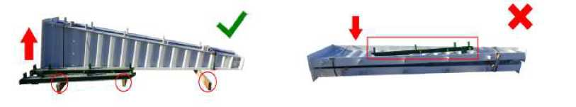

Ukazka doporučeného a zakazaneho způsobů manipulace s ocelovou konstrukci:
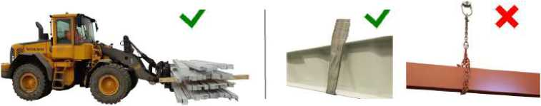

• Jednou ročně proveďte prohlídku nátěru.
Společnost BORGA s.r.o. nenese odpovědnost za vady vzniklé chybným způsobem skladování, manipulace a dopravy.
Tyto podmínky se přiměřeně taktéž použijí pro ostatní materiály, přičemž materiály nevyráběné skupinou BORGA se řídí skladovacími
podmínkami konkrétního výrobce.

